J5 Français – TICE dans la pédagogie du projet
Formation du 31 juillet 2017 au Collège de Païta Ondémia
PAF 17A0400008-6626
Enseignantes de lettres et de documentation du Collège Gabriel Païta Ondémia :
Jenny-Ann Le Hellocq, Séverine Maboumda, Isabelle Magne, Sandrine Mohamed, Cyrielle Naturel, Sarah Marie Oosterveer-Bonnamy, Cécile Pesnel
Contenus :

I- Domaine 1 du socle : la maîtrise des langages. Comment le numérique peut-il aider à lutter contre l’illettrisme ?
II- Cycle 3 : la mise en place de l’AP. Quels sont les outils numériques qui favorisent la différenciation pédagogique et la collaboration entre pairs ?
III - Cycle 4 : la mise en place des EPI. En quoi le numérique peut-il se mettre au service d’une pédagogie du projet ?

Objectifs :

- Motiver les établissements et les équipes à utiliser le logiciel Tacit.
- Renseigner sur la prévention de l’illettrisme grâce au numérique.
- Renforcer une pédagogie de projet.
- Informer et aider pour une éventuelle mise en place de classe inversée.
- Renforcer et faciliter l’utilisation des outils numériques.

Déroulement :

La formation s’est déroulée comme suit, en salle informatique :
Matin (4 heures)
Informations sur l’illettrisme et sur les moyens généraux et numériques pour sa prévention.
Activités pratiques avec les outils numériques.
Préparation avec les collègues d’une séance en utilisant au moins un des outils présentés et testés.
Après-midi (2 heures)
Séance pratique avec une classe de sixième
Présentation des outils numériques et de leur application pour le cycle 3 et pour le cycle 4.
Bilan de la formation

Déroulement effectif de la journée
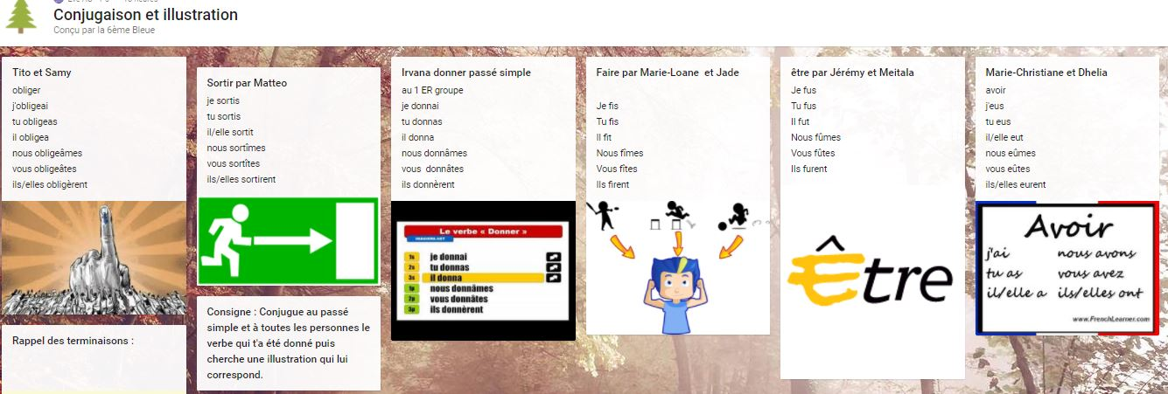Après avoir présenté aux sept enseignantes, les différents outils numériques utiles au collège, j’ai proposé de construire une séance pour un groupe d’élèves de sixième dirigé par Madame Naturel. Cette classe de sixième avait, au préalable, débuté un travail sur Les fables de Jean de La Fontaine. Nous aurons un groupe de dix élèves. Les enseignantes mettent en place les objectifs de la séance : savoir identifier le passé simple et mieux connaître les conjugaisons de ce temps. La fin de la séance sera dédiée au réinvestissement des connaissances avec le jeu (Kahoot). Les professeurs se répartissent ensuite pour créer les fiches de consignes pour les élèves et le jeu numérique Kahoot. Nous obtenons les documents qui se trouvent en annexe. La séance s’appuiera sur les outils numériques suivants : Padlet, Framapad et Kahoot. Dès treize heures, les élèves de sixième entrent en classe et commencent la séance. Nous obtenons à la fin de cette première partie de séance, un Padlet qui récapitule les conjugaisons du passé simple.
Les élèves sont ensuite invités à repérer des verbes conjugués dans un Framapad portant sur une fable de Jean de La Fontaine. De façon simultanée, les élèves repèrent les verbes et identifient le temps.
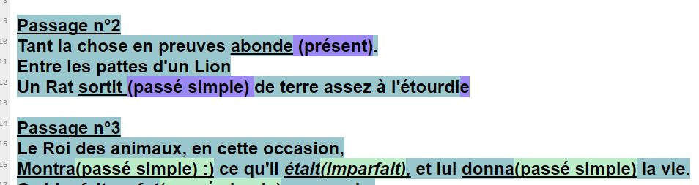
La fin de la séance est dédiée au jeu avec le questionnaire sur le passé simple :
https://create.kahoot.it/#quiz/1b2e628a-7c67-4521-8c73-8ec811a4c02e
Les collègues constatent que Kahoot paraît être un bon moyen pour mobiliser l’attention de tous les élèves et pour les motiver.
La fin de l’après-midi, après le départ des élèves, est consacrée à la présentation des différents outils numériques utiles pour les cycles 3 et 4, en particulier de l’outil Powtoon, puis aux questions diverses.
En conclusion, malgré un réseau parfois capricieux et lent, nous avons pu tirer parti des outils numériques à notre disposition, et obtenir une réalisation concrète, ce qui correspond à la fois à la pédagogie du projet préconisée par la réforme du collège, et aux exigences des cycles 3 et 4 en termes d’AP et d’EPI.
Evelyne André
ANNEXE

Fiche professeur

Fiche professeur
Séance de groupe
Conjugaison : le passé simple dans les fables
Support : « Le lion et le rat », Fables, Jean de La Fontaine
Objectif : savoir identifier et conjuguer le passé simple.
Étape 1 : utilisation de Padlet
- Explication du fonctionnement de l’outil numérique.
- Rappel des terminaisons du passé simple.
- Conjugaison d’un verbe par élève (tirage au sort).
- Mise en commun.
Étape 2 : utilisation de Framapad
- Explication du fonctionnement de l’outil numérique.
- Repérage et soulignage des verbes au présent de l’indicatif, à l’imparfait et au passé simple.
- Indication du temps du verbe souligné.
- Repérage des points communs des verbes au passé simple.
Étape 3 : utilisation de Kahoot
- Réinvestissement des acquis par le jeu.

Fiche élève
Activité 1 :
Copiez l’adresse suivante dans la barre d’adresse du navigateur Internet pour accéder à l’exercice.
https://padlet.com/evelandre/2rtgzosbajr5
Activité 2 :
Copiez l’adresse suivante dans la barre d’adresse du navigateur Internet pour accéder à l’exercice.
https://mensuel.framapad.org/p/ondemiaJ5
Activité 3 :
Copiez l’adresse suivante dans la barre d’adresse du navigateur Internet pour accéder à l’exercice.
https://kahoot.it/#/

